

Rapport de projet

**BD50** Conception de Base de Données

Groupe 1 : Oumou Kalsoum Ndiaye – Mame Awa Diop – Mama Sall – Youssoupha Sambe

**SUJET 10 : COMPAGNIE**

**AERIENNE BELFORTAINE**

Table des matières

Historique du document 3

I- Description du Sujet 4

1- Contexte du projet 4

2- Domaine étudié 4

3- Fonctionnement du système 5

4- Acteurs du système et flux de données 5

5- Périmètre du système 6

6- Extensions possibles 6

II- Modélisation Conceptuelle de donnees 7

1. Dictionnaire de données 7

2. Modèle entité association 10

a. Gestion des utilisateurs 11

b. Gestion du planning 12

c. Gestion des réservations et de la facturation 14

III. MODELISATION LOGIQUE 15

1. MODELE LOGIQUE RELATIONNEL 15

a. Sous modele Gestion des utilisateurs 15

b. Sous Modèle de gestion du Planning 16

c. Sous modèle Gestion des réservations et des Facturations 17

2. Modèle logique de données optimisé 18

a. Optimisation du sous modele planning 18

b. Optimisation du sous modele reservation et facturation 20

IV. Architecture applicative 22

1. Cartographie du matériel 22

2. Cartographie base de données 23

3. FonctionnalitéS par modules 24

# Historique du document

|  |  |  |  |
| --- | --- | --- | --- |
| Version | Date | Auteur | Modification du document |
| Etape 1 | 15/04/2015 | Tous | Phase d’analyse et spécification des besoins |
|  | 22/03/2015 | Tous | Création du MCD et du Dictionnaire de donnée |
|  | 14/04/2015 | Tous | Finalisation du MCD et du Dictionnaire de données |
|  | 12/05/2015 | Oumou Kalsoum Ndiaye, Mame Awa Diop, Youssoupha Sambe | Nouvelles corrections à appliquer au MCD suite aux remarques du professeur. |
|  | 14/05/2015 | Mama Sall | Mise à Jour du Dictionnaire de Données |
| Etape 2 | 16/05/2015 | Tous | Rédaction de la partie MLR |
|  | 16/05/2015 | Youssoupha Sambe, Mame Awa Diop | Rédaction de la partie MLR optimisé |
|  | 22/05/2015 | Tous | Rédaction finale de l’étape 2 |

# Description du Sujet

## Contexte du projet

Dans le cadre de la gestion d'une compagnie aérienne, il est nécessaire de gérer une quantité de données (Vols, flotte, clients, facturation etc.).

De plus les délais ont une importance critique pour la gestion des vols. Les couts de ces vols sont inhérents au planning de ces vols ainsi qu’aux types de vols.

En outre pour leur confort et toujours pour une meilleure gestion du temps l'idéal est de permettre à la clientèle de gérer ses vols à distances.

L'utilisation de l'outil informatique semble donc des plus indiquée. C'est dans cette optique que nous lançons le développement d'un outil de gestion pour la compagnie de gestion aérienne de Belfort.

## Domaine étudié

Ce projet s'inscrit dans le cadre de deux UV :

* BD50 – Conception de base de données
* GL52 – Génie Logiciel de l'Université de Technologie de Belfort Montbéliard (UTBM).

Il permettra d'asseoir nos compétences dans cette UV ainsi qu'en gestion d'un projet.

Comme indiqué précédemment le projet appartient au domaine de l'informatique de gestion plus précisément la gestion de compagnie aérienne.

## Fonctionnement du système

La gestion des utilisateurs sera effectué par l’administrateur ce qui permettra aux acteurs d’avoir accès à l’application. Le service facturation s’occupera de la gestion des données relatives à la facturation. Le système génèrera les factures. Le service logistique devra définir les vols de bases par période, définir les différents vols à effectuer durant ces périodes. Elle devra respecter des prérequis en termes de nombre de vols dans une période. Deux types de périodes sont définis : les périodes normales et les périodes actives (vacances etc.).

## Acteurs du système et flux de données

**Service de facturation** :

* Gère les données de facturation dans le système

**Service de logistique** :

* Prédéfini le planning par période
* Défini les heures et type de vols
* Et modifie le planning si nécessaire
* Les vols sont publiés sur le site

**Clients** :

* S’identifier ou s’inscrire
* Choisir un des vols publié grâce aux données du service logistique
* Acheter ou passer une commande, le cout de la commande calculé grâce aux données du service facturation
* Paiement

**Administration :**

* Gestion des utilisateurs et répartition de ces derniers dans leur groupe respectifs

## Périmètre du système

Compte tenu des spécifications liées au sujet proposé, notre application sera accessible en « front end » partout et par tout utilisateur et en « back end », chaque entité pourra accéder à l’application via une interface en interne.

## Extensions possibles

Pour notre système on pourra envisager, d’effectuer la gestion des comptes bancaires des clients.

# Modélisation Conceptuelle de donnees

## Dictionnaire de données

|  |  |  |  |  |  |
| --- | --- | --- | --- | --- | --- |
| Nom conceptuel | Nom logique ou alias | Type (E,Ca,Co) | Nature + Longueur | Type Win'Design | Remarques |
| Adresse passager | ADRESSPASSAGER | Co | A(153) | A(153) |  |
| Adresse personnel | ADR_PERS | Co | AN(96) | AV(96) |  |
| Adresse user | ADR_USER | Ca | AN(95) | AV(95) |  |
| Code postal | CP_PERS | E | N(6) | N(6) |  |
| Code postal | CP_USER | E | N(5) | NS(5) |  |
| Complément d'adresse | COMPADRESS_PASG | E | AN(32) | AV(32) |  |
| Date arrive | DATEARR | E | |  |  |  | | --- | --- | --- | | D(8) | D(8) | JJ/MM/AA | | |  |  |  | | --- | --- | --- | | D(8) | D(8) | JJ/MM/AA | | |  |  |  | | --- | --- | --- | | JJ/MM/AA | D(8) | JJ/MM/AA | |
| Date de début | DATE_DEB | E | |  |  |  | | --- | --- | --- | | D(8) | D(8) | JJ/MM/AA | | |  |  |  | | --- | --- | --- | | D(8) | D(8) | JJ/MM/AA | | |  |  |  | | --- | --- | --- | | JJ/MM/AA | D(8) | JJ/MM/AA | |
| Date de fin | DATE_FIN | E | |  |  |  | | --- | --- | --- | | D(8) | D(8) | JJ/MM/AA | | |  |  |  | | --- | --- | --- | | D(8) | D(8) | JJ/MM/AA | | |  |  |  | | --- | --- | --- | | JJ/MM/AA | D(8) | JJ/MM/AA | |
| Date de Naissance | DATENPASSAGER | E | |  |  |  | | --- | --- | --- | | D(8) | D(8) | JJ/MM/AA | | |  |  |  | | --- | --- | --- | | D(8) | D(8) | JJ/MM/AA | | |  |  |  | | --- | --- | --- | | JJ/MM/AA | D(8) | JJ/MM/AA | |
| Date de naissance | DATE_NAIS_PERS | E | |  |  |  | | --- | --- | --- | | D(8) | D(8) | JJ/MM/AA | | |  |  |  | | --- | --- | --- | | D(8) | D(8) | JJ/MM/AA | | |  |  |  | | --- | --- | --- | | JJ/MM/AA | D(8) | JJ/MM/AA | |
| Date de naissance | DATE_NAIS_USER | E | |  |  |  | | --- | --- | --- | | D(8) | D(8) | JJ/MM/AA | | |  |  |  | | --- | --- | --- | | D(8) | D(8) | JJ/MM/AA | | |  |  |  | | --- | --- | --- | | JJ/MM/AA | D(8) | JJ/MM/AA | |
| Date depart | DATEDEP | E | |  |  |  | | --- | --- | --- | | D(8) | D(8) | JJ/MM/AA | | |  |  |  | | --- | --- | --- | | D(8) | D(8) | JJ/MM/AA | | |  |  |  | | --- | --- | --- | | JJ/MM/AA | D(8) | JJ/MM/AA | |
| Date facture | DATE_FACTURE | E | |  |  |  | | --- | --- | --- | | D(8) | D(8) | JJ/MM/AA | | |  |  |  | | --- | --- | --- | | D(8) | D(8) | JJ/MM/AA | | |  |  |  | | --- | --- | --- | | JJ/MM/AA | D(8) | JJ/MM/AA | |
| Date reservation | DATE_RESERV | E | |  |  |  | | --- | --- | --- | | D(8) | D(8) | JJ/MM/AA | | |  |  |  | | --- | --- | --- | | D(8) | D(8) | JJ/MM/AA | | |  |  |  | | --- | --- | --- | | JJ/MM/AA | D(8) | JJ/MM/AA | |
| Détail ligne facture | DETAIL_LIGNFACT | E | TXT(255) | TXT(255) |  |
| Email | EMAILPASG | E | AN(50) | AV(50) |  |
| Email | MEL_PERS | E | AN(32) | AV(32) |  |
| Email | MEL_USER | E | AN(32) | AV(32) |  |
| Heure arrive | HEUREARR | E | H(4) | H(4) | |  |  |  | | --- | --- | --- | |  | D(8) | JJ/MM/AA | |
| Heure depart | HEUREDEP | E | H(4) | H(4) |  |
| Jour arrive | JOURARR | E | N(1) | NT(1) |  |
| Login | LOG_USER | E | AN(15) | AV(15) |  |
| Montant ligne facture | MTT_LIGNFACT | Ca | N(13,2) | NRD(13,2) |  |
| Montant total facture | MTT_FACT | E | MTT(13,2) | MTT(13,2) |  |
| Mot de passe | MDP_USER | E | AN(8) | AV(8) |  |
| Nationalité | NATPASSAGER | E | AN(32) | AV(32) |  |
| Nom aéroport | NOM_AERO | E | AN(32) | AV(32) |  |
| Nom avion | NOM_AVION | E | AN(5) | AV(5) |  |
| Nom de la classe | NOM_CLASSE | E | AN(32) | AV(32) |  |
| Nom passager | NOMPASSAGER | E | AN(32) | AV(32) |  |
| Nom periode | NOM_PERIOD | E | AN(32) | AV(32) |  |
| Nom personnel | NOM_PERS | E | AN(32) | AV(32) |  |
| Nom user | NOM_USER | E | AN(32) | AV(32) |  |
| Nom ville | NOMVILLE | E | AN(32) | AV(32) |  |
| Nombre de place | NBPLACE | Ca | N(4) | N(4) |  |
| Nombre de place | NB_PLACE | E | N(3) | NS(3) |  |
| Nombre de place | NBR_PLACE | E | N(4) | N(4) |  |
| Nombre de place restantes | NBPLACE_RESTANTE | E | N(4) | N(4) |  |
| Nombre d'occurrence | NB_OCC | Ca | N(3) | NS(3) |  |
| Numéro aéroport | NUM_AERO | E | N(4) | N(4) | Identifiant |
| Numéro billet | NUM_BILLET | E | N(11) | NS(11) | Identifiant |
| Numéro serie avion | NUM_AVION | E | N(11) | N(11) | Identifiant |
| Numéro de classe | NUM_CLASS | E | N(1) | NT(1) | Identifiant |
| Numéro de ligne | NUMLIGNEFACT | E | N(11) | N(11) | Identifiant |
| Numero de Type d'avion | NUM_TYPE_AVION | E | N(11) | N(11) | Identifiant |
| Numéro et Nom rue | NUMNOM_PERS | E | AN(45) | AV(45) |  |
| Numéro et nom de rue | NUMNOM_USER | E | AN(45) | AV(45) |  |
| Numéro facture | NUM_FACT | E | N(11) | N(11) | Identifiant |
| Numéro passager | NUMPASSAGER | E | N(11) | N(11) | Identifiant |
| Numéro période | NUM_PERIOD | E | N(11) | N(11) | Identifiant |
| Numero periodicite | NUM_PERIODI | E | N(11) | N(11) | Identifiant |
| Numéro personnel | NUM_PERS | E | N(11) | N(11) | Identifiant |
| Numéro reservation | NUM_RESER | E | N(11) | N(11) | Identifiant |
| Numéro user | NUM_USER | E | N(11) | N(11) | Identifiant |
| Numéro ville | NUMVILLE | E | N(2) | NS(2) | Identifiant |
| Numéro vol | NUM_VOL | E | N(5) | N(5) | Identifiant |
| Numéro vol réel | NUM_VOLREEL | E | N(4) | N(4) | Identifiant |
| Option billet | OPTION_BILLET | E | AN(128) | AV(128) |  |
| Pays de manufacture | PAYS_AVION | E | AN(32) | AV(32) |  |
| Prénom passager | PNOMPASSAGER | E | AN(64) | AV(64) |  |
| Prénom personnel | PRENOM_PERS | E | AN(32) | AV(32) |  |
| Prénom user | PRENOM_USER | E | AN(32) | AV(32) |  |
| Prix par classe | PRIX_CLASSE | E | MTT(13,2) | MTT(13,2) |  |
| Quotient | QUOTIENT | Ca | N(3) | NS(3) |  |
| Rue | RUEPASG | E | A(71) | A(71) |  |
| Taille avion | TAILLE_AVION | E | N(4) | N(4) |  |
| Titre reservation | TITRE_RESERV | E | AN(32) | AV(32) |  |
| Type d'avion | TYPE_AVION | E | AN(32) | AV(32) |  |
| Type de User | TYPE_USER | E | A(5) | A(5) |  |
| Type periodicité | TYPE_PERIODI | E | AN(32) | AV(32) |  |
| Type personnel | TYPE_PERS | E | AN(32) | AV(32) |  |
| Ville ou Commune | VILLEPASG | E | AN(50) | AV(50) |  |
| Ville ou Commune | VILLE_PERS | E | AN(45) | AV(45) |  |
| Ville ou Commune | VILLE_USER | E | AN(45) | AV(45) |  |

Figure 1 : Dictionnaire de données

## Modèle entité association

La modélisation du système se décline en trois sous modèles représentant un ensemble de fonctionnalités liées à un acteur (voir I-4- ) mis à part l’acteur client qui utilise le système que pour la consultation de vols et la réservation.

* Le sous modèle Gestion des Utilisateurs
* Le sous modèle Gestion du Planning
* Le sous modèle Gestion des Réservation et de la Facturation

### Gestion des utilisateurs

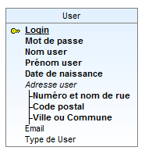

Figure 2: MCD gestion des utilisateurs

La seule table de ce sous modèle est la table utilisateur. Elle n’a besoin d’aucun lien car elle permet juste aux utilisateurs de se connecter sur l’application.

### Gestion du planning

C’est dans ce module que sont gérées les tables qui permettent de gérer les vols et leurs dépendances. Il s’agit pour ainsi dire, du cœur de l’application.

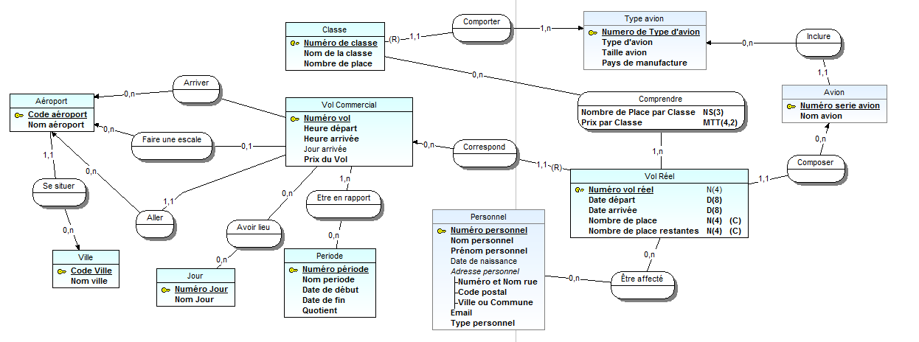

Figure 3: MCD gestion du planning

Vol Commercial représente un élément du catalogue qui est un vol de la compagnie

Un Vol commercial va d’un et un seul aéroport et un aéroport est quitté par zéro ou plusieurs Vols commerciaux.

Un Vol commercial arrive à un et un seul aéroport, et un aéroport est l’arrivée de zéro ou plusieurs vols.

Un Vol commercial fait escale dans zéro ou plusieurs aéroports, un aéroport est l’escale de zéro ou plusieurs vols commerciaux.

Un aéroport se situe dans une et une seule ville et une ville comporte zéro à plusieurs Aéroports.

Quant à la régularité hebdomadaire, Un vol commercial a lieu zéro ou plusieurs jours dans la semaine, un jour donne lieu à zéro ou plusieurs vols commerciaux.

Un vol commercial est en rapport avec une ou plusieurs périodes et une période rapporte zéro à plusieurs vols commerciaux.

Période représente les différentes périodes de l’année influant sur le prix ainsi que les périodes promotionnelles.

Vol réel représente la concrétisation un d’un vol du catalogue donc d’un vol commercial, à une date données avec des passager et des réservations données.

Un vol réel est en correspondance à un et un seul vol commercial et un vol commercial correspond à zéro ou plusieurs vols réels.

Un vol réel affecte un ou plusieurs personnels et un personnel est affecté à zéro ou plusieurs vols réels.

Un avion est compose zéro ou plusieurs vols réels et un vol réel est composé par un et un seul avion.

Un type d’avion inclue zéro ou plusieurs avions et un avion est inclus dans un et un seul type d’avion.

Un type d’avion comporte un à plusieurs classes et une classe est comportée dans un et seul type d’avion.

Un vol réel comprend une à plusieurs classes et une classe est comprise dans un ou plusieurs vols réels.

### Gestion des réservations et de la facturation

Il s’agit des réservations et des factures. Ce module permet aussi de faire la correspondance entre ces entités, les vols réels, et les passagers.

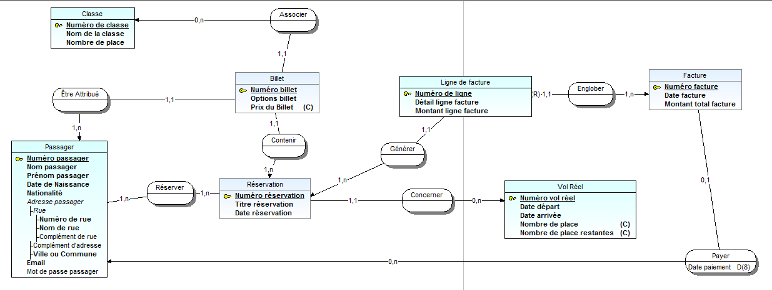

Figure 4: MCD gestion des réservations et de la facturation

Une classe associe zéro à plusieurs billets et un billet associe une et une seule classe.

Un passager se voit attribué un ou plusieurs Billet et un Billet est attribué à un et un seul passager.

Un passager réserve un ou plusieurs réservations et une réservation est réservée par un et un seul passager.

Une réservation concerne un et un seul vol réel et un vol réel est concerné par zéro ou plusieurs réservations.

Une réservation contient un ou plusieurs billets et un billet est contenu dans une et une seule réservation.

Une réservation génère une à plusieurs Ligne de Facture et une Ligne de facture est générée par une et une seule réservation.

Une Facture englobe une à plusieurs lignes de facture et une ligne de facture est englobée par une et une seule facture.

Une facture est payée par zéro ou un passager et un passager paie zéro à plusieurs Factures.

# MODELISATION LOGIQUE

## MODELE LOGIQUE RELATIONNEL

Le modèle logique relationnel présenté dans cette partie est généré à partir du modèle conceptuel de donnée des parties précédentes.

### Sous modele Gestion des utilisateurs

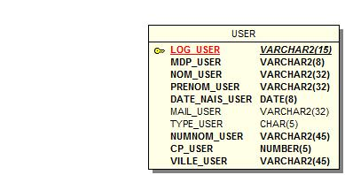

Figure 5: MLR Sous modèle User

Pour ce sous modèle qui ne contient qu’une seule table, il a juste fallut extraire les attributs des attributs composés pour les placer au même niveau hiérarchique que les autres.

### Sous Modèle de gestion du Planning

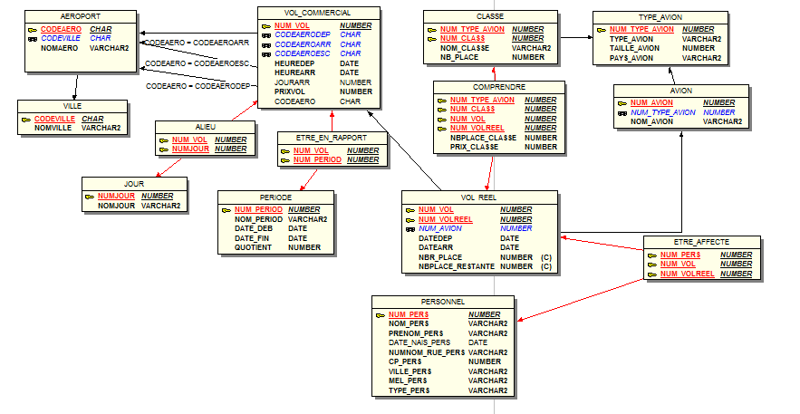

Figure 6: MLR Sous modèle Gestion du Planning

Comme pour le sous modèle précédent, les attributs composés de la table « PERSONNEL » sont décomposés.

### Sous modèle Gestion des réservations et des Facturations

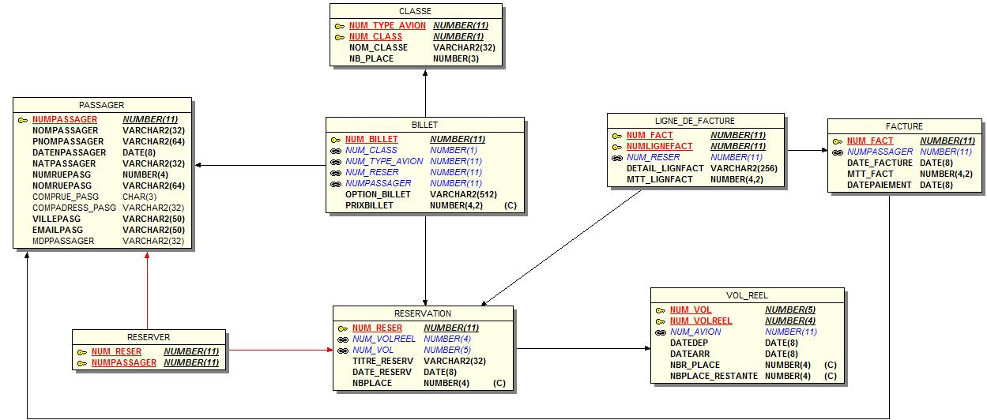

Figure 7: MLR Sous modèle Gestion Réservation et Facturation

Comme pour les modèles précédents les attributs composés de la table « PASSAGER » sont décomposés.

## Modèle logique de données optimisé

### Optimisation du sous modele planning

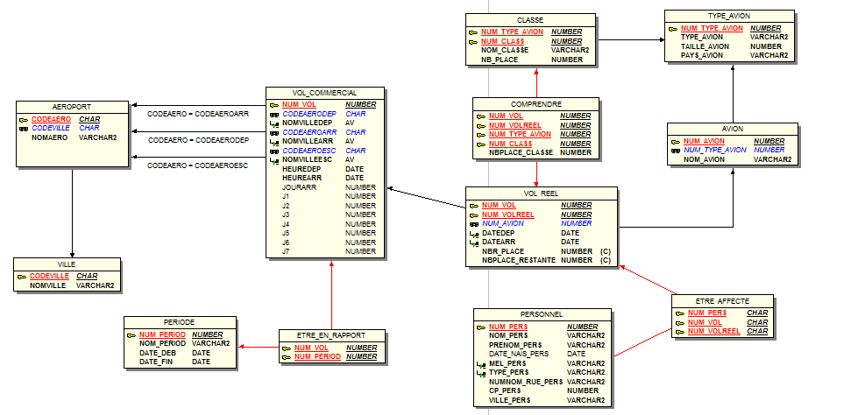

Figure 8: MLR Optimisé gestion du planning

Nous avons d’abord rétablit l’ordre des clés primaires dans la table comprendre ou le vol est prioritaire au type d’avion et à sa classe.

Nous avons ensuite fusionné la table vol commercial avec JOUR et ALIEU. Au lieu de la table de jointure, un champ « Number » de taille 1 est créé sur chaque jour, il aura pour valeur 1 en cas de vol ayant lieu ce jour.

Ensuite nous avons dupliqué les noms de ville dans le vol commercial, la raison en est simple : la recherche d’un vol se fait souvent avec le nom de la ville. La table de jointure pour les escales a été remplacée par une simple clé étrangère dans la table vol, en effet, une seule escale sera possible par vol.

Notons aussi que la table vol réel sera partitionnée sur le critère de la date de départ du vol réel, une partition par année. Car en général les recherches se font sur une date ou une période.

Requête de partitionnement :

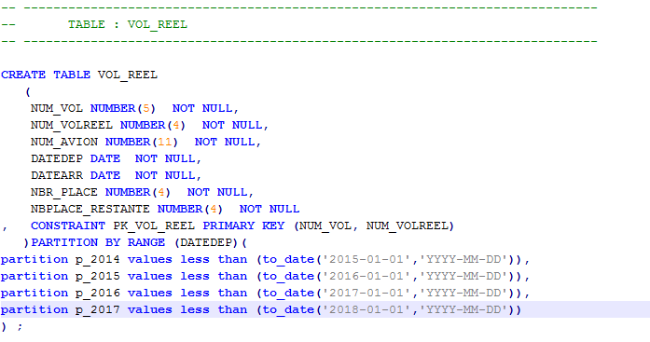

Figure 9: Requête de partitionnement

Les tables ETRE AFFECTE et COMPRENDRE sont en IOT pour faciliter la recherche et limiter le temps d’exécution :

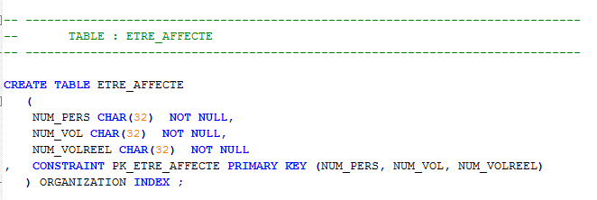

Figure 10: IOT table ETRE AFFECTE

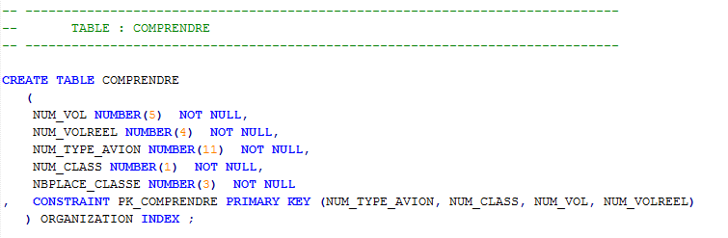

Figure 11: IOT table COMPRENDRE

Enfin, divers index ont été créés :

* Sur les noms des villes dans la table VOL_COMMERCIAL (souvent sujet à recherche comme expliqué précédemment)
* Sur le mail et le type de personnel souvent un critère de sélection lors de la création du vol réel.
* Sur les dates de départ et d’arrivée du vol commercial.

### Optimisation du sous modele reservation et facturation

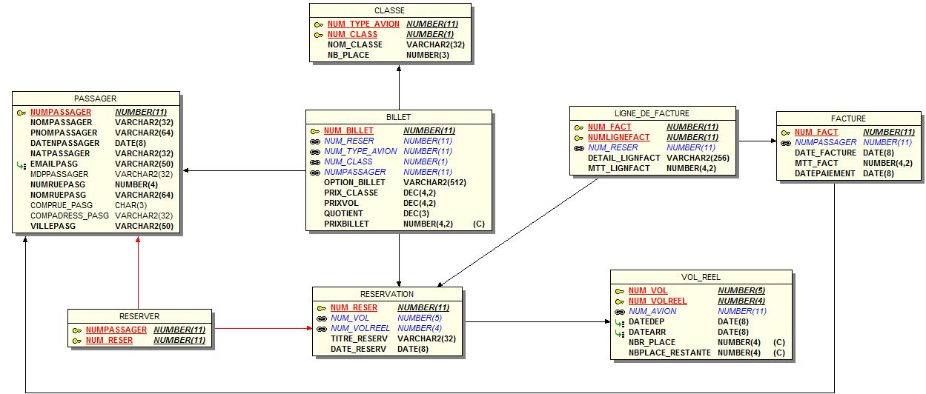

Figure 12: MLR optimisé Gestion réservation et facturation

Dans ce sous modèle l’ordre des clés primaires composées est adéquat.

Nous avons eu à dupliquer les composantes du prix d’un billet dans la table BILLET :

* PRIX_CLASSE de la table COMPRENDE
* PRIX_VOL de la table VOL_COMMERCIAL
* QUOTIENT de la table PERIODE

Ensuite un index a été créé sur l’email du passager, car il permettra éventuellement à ceux qui ont décidé d’avoir un compte (MDPPASSAGER NOT NULL) d’être retrouvé facilement au moment de la connexion.

Nous avons aussi mis la table RESERVER en IOT.

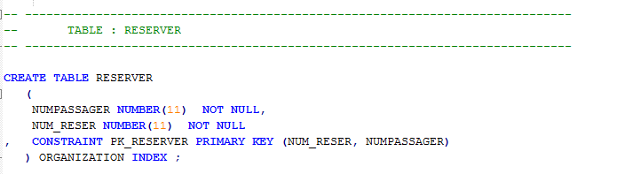

Figure 13: IOT table RESERVER

# Architecture applicative

## Cartographie du matériel

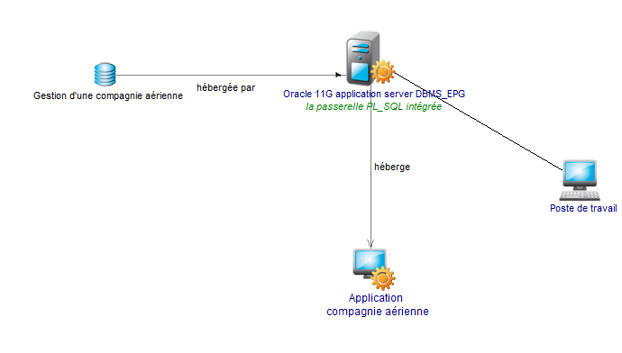

Figure 14: cartographie du matériel

## Cartographie base de données

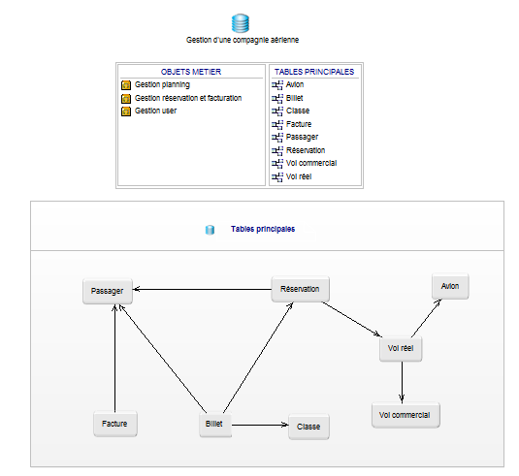

Figure 15: Cartographie base de données

## FonctionnalitéS par modules

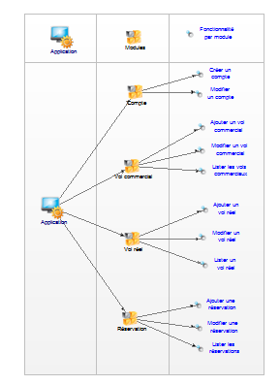

Figure 16: Fonctionnalités par modules